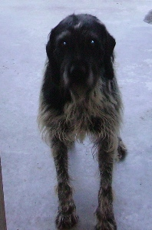

RUSH

Rush è nato nel 2005, dolce e tranquillo come sanno essere i cani da caccia.
Può aiutarvi nel dissodare il giardino, vista la passione per gli scavi ☺
Di certo potrà farvi tanta compagnia, e anche accompagnarvi in passeggiata visto che è abituato al guinzaglio.
Per conoscerlo visitate il Canile Comunale di Ravenna : 0544 453095.

